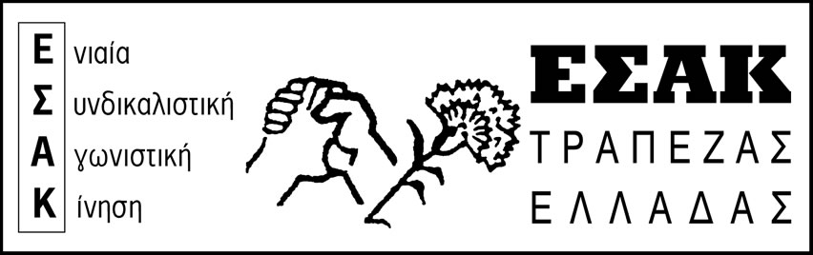

Αθήνα, 3/10/2014

www.syte.gr/esak
ΑΝΑΚΟΙΝΩΣΗ

ΜΕΓΑΛΑ ΣΥΛΛΑΛΗΤΗΡΙΑ ΤΟΥ ΠΑΜΕ ΣΤΗΝ ΑΘΗΝΑ
ΚΑΙ ΣΕ 54 ΠΟΛΕΙΣ

ΑΥΡΙΟ ΣΑΒΒΑΤΟ 4/10/2014 σε:

Αθήνα (στις 11 π.μ. στην Ομόνοια)
Θεσσαλονίκη (στις 11 π.μ. στο Άγαλμα Βενιζέλου)

ΑΝΑΔΕΙΚΝΥΟΥΜΕ ΤΟ ΣΥΝΟΛΟ ΤΩΝ ΠΡΟΒΛΗΜΑΤΩΝ ΠΟΥ ΑΝΤΙΜΕΤΩΠΙΖΟΥΝ ΟΙ ΕΡΓΑΖΟΜΕΝΟΙ ΜΕ ΑΙΧΜΗ ΑΥΤΟ ΤΗΣ ΑΝΕΡΓΙΑΣ
Να απαιτήσουμε ΕΔΩ και ΤΩΡΑ:
- Επίδομα ανεργίας 600 ευρώ για όλους τους ανέργους, χωρίς όρους και προϋποθέσεις για όλη τη διάρκεια της ανεργίας.
- Κανένας εργαζόμενος να μην εργάζεται με μισθούς κάτω από 751 ευρώ. Κανένας εργαζόμενος να μην εργάζεται ανασφάλιστος, χωρίς συλλογικές συμβάσεις. Να επανέλθουν οι κλαδικοί μισθοί στα επίπεδα του 2009.
- Να καλυφθούν άμεσα όλες οι ανάγκες των ασφαλιστικών ταμείων από το κράτος και τη μεγαλοεργοδοσία. Πλήρης κρατική εγγύηση όλων των συντάξεων και των παροχών. Κατώτερη σύνταξη στα 600 ευρώ.
- Κατάργηση όλων των αντεργατικών και αντιασφαλιστικών νόμων που επηρεάζουν τους μισθούς, τις εργασιακές σχέσεις, την Κοινωνική Ασφάλιση και τις συντάξεις.
- Να μπει φρένο στη φοροληστεία και στην αφαίμαξη του λαϊκού εισοδήματος. Κατάργηση του ΕΝΦΙΑ, των χαρατσιών και των φόρων που πλήττουν μισθούς και συντάξεις.

Δεν πάμε για να ανακόψουμε μόνο την επίθεση!
Πάμε και για να αποσπάσουμε, να κερδίσουμε.
Από εμάς εξαρτάται!

ΠΡΟΣΥΓΚΕΝΤΡΩΣΗ:

10:30 πμ στην οδό Σταδίου (έξω από το κ.κ. της ALPHA BANK)
Στο πλαίσιο αυτής της πρωτοβουλίας η ΕΣΑΚ ΤτΕ κατέθεσε στο Δ.Σ. του ΣΥΤΕ το παρακάτω γράμμα:

Αθήνα, 30/9/2014

Προς το Δ.Σ. του ΣΥΤΕ

Συνάδελφε Πρόεδρε,
Η κατάσταση που βιώνουν οι εργαζόμενοι είναι ιδιαίτερα δύσκολη.
Όλο το προηγούμενο διάστημα πάρθηκαν μέτρα που οδηγούν μεγάλα τμήματα του λαού στην εξαθλίωση. Δεν υπάρχει λαϊκό νοικοκυριό που να μην έχει πληγεί, να μην υποφέρει, να μην μετρά έναν άνεργο.
Οι τελευταίες εξαγγελίες στη ΔΕΘ από διάφορες πλευρές, τα όσα εμφανίζονται στα ΜΜΕ αλλά και οι ολοφάνερες επιδιώξεις των εκπροσώπων του Κεφαλαίου δείχνουν πως τα πράγματα θα χειροτερεύουν διαρκώς.
Η κατάσταση αυτή δεν μπορεί να συνεχιστεί!
Τώρα πρέπει να υπάρξει αντίδραση – απάντηση – σύγκρουση με τους σχεδιασμούς και την πολιτική της κυβέρνησης, της ΕΕ και του κεφαλαίου.
Ασφαλώς θα συμφωνείς πως αυτή η μάχη μας χωρά και μας αφορά όλους, ανεξάρτητα από το βαθμό που πλήττεται ο καθένας, ανεξάρτητα από το σε ποιον κλάδο εργάζεται, σε ποιον τομέα ανήκει, δημόσιο ή ιδιωτικό.
Αφορά το σύνολο των προβλημάτων που αντιμετωπίζουμε.
Είναι μάχη που πρέπει να δοθεί κάτω από τις καλύτερες προϋποθέσεις, καλά προετοιμασμένη και σχεδιασμένη.
Το Πανεργατικό Αγωνιστικό Μέτωπο έχει καλέσει συνδικάτα, ομοσπονδίες, εργαζόμενους, συνταξιούχους, άνεργους, γυναίκες και νεολαία σε Πανελλαδικό Συλλαλητήριο στην 1^{η} Νοέμβρη στις 12 μ. στο Σύνταγμα, βάζοντας μπροστά το σύνολο των προβλημάτων που αντιμετωπίζει η εργατική τάξη, με αιχμή αυτό της ανεργίας.
Ήδη έχει ανοίξει η συζήτηση σε αρκετούς χώρους, πραγματοποιούνται συσκέψεις, συνελεύσεις, παίρνονται αποφάσεις.
Πιστεύουμε πως θα ήταν ιδιαίτερα θετικό γεγονός ο Σύλλογός μας να ανταποκριθεί στο κάλεσμα αυτό.
Γι’ αυτό ζητάμε άμεση σύγκλιση του Δ.Σ. για εκτίμηση της κατάστασης και λήψη απόφασης για συμμετοχή του ΣΥΤΕ στο
Πανελλαδικό Συλλαλητήριο της 1^{ης} Νοέμβρη 12 μ. στο Σύνταγμα.

Συναδελφικά

Βασίλης Χάμος
Μέλος του Δ.Σ.

ΕΣΑΚ ΤτΕ

